Mateja Grčar, Marec 2020
LABIRINT
Tabornik se je izgubil v gozdu. Pomagaj mu najti pot do prijateljev v taboru.

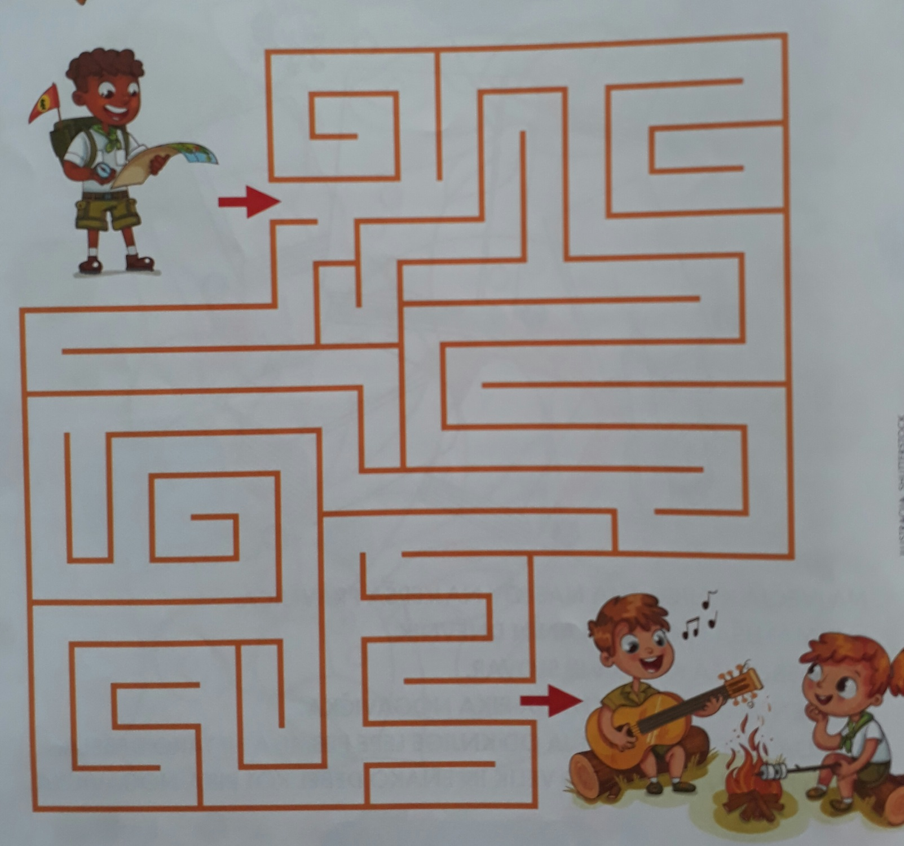
Vir: Cici Zabavnik 2017

